Занимательная математика

2-3 классы
Составитель - Дмитрий Федорычев
Наша малая родина
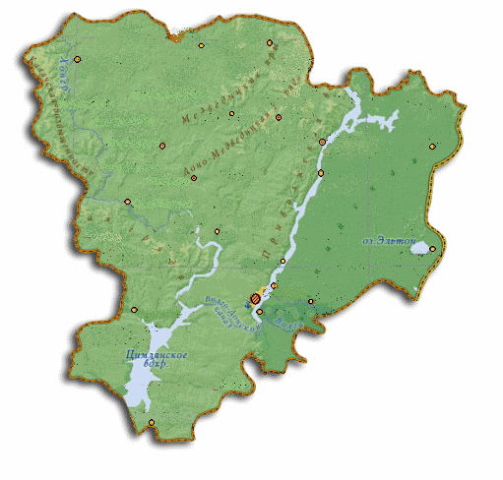
г. Волгоград, 2012г.

Под ред. Мендель Н.А.
Наша малая родина: занимательная математика, увлекательные задания познавательного характера - в рамках предметной декады по математике / авт. сост. Д.А.Федорычев. – Волгоград: УМКА, 2012. – 15 с.

Это пособие подготовлено для учащихся 2-3 классов, таким же ребятам как и мы, которые хотят отработать вычислительные навыки письменного сложения и вычитания в столбик и расширить свои знания об области, жителями которой они являются. Надеюсь, вам будет интересно.
Идею данного проекта мне подсказало задание учебника Математика – 2 класс, 2 ч. (авт. Л. Петерсон). Хотим сказать тёплые слова благодарности своим родителям за помощь в оформлении проекта.

г. Волгоград

